Kompakt endüstriyel PC için daha yüksek performans
B&R, başarılı Automation PC 2100’ün yeni varisini tanıtıyor
Automation PC 2200 ile B&R, kompakt endüstriyel PC’lerin başarılı 2000 serisinin yeni jenerasyonunu tanıtıyor. Automation PC 2200, Apollo-Lake jenerasyonunun en yeni Intel Atom işlemcileriyle donatılmıştır ve Box-PC ya da Panel PC seçenekleriyle mevcuttur.
Kompakt boyutlarına rağmen Automation PC 2200 tam teşekküllü bir PC sistemidir. İşlemci performansı tamamen ölçeklenebilir ve Automation PC 2200 çift veya dört çekirdekli işlemci seçenekleriyle mevcuttur. İşletim sistemi Windows 10 IoT Enterprise veya Linux’dur. B&R Hipervizörü sayesinde gerçek zamanlı işletim sistemi Automation Runtime PC’de aynı anda kullanılabilir. Automation PC 2200, bir IoT-Gateway ya da tam teşekküllü bir Edge-Controller veya Egde-Device olarak da idealdir.
Esnek panel bağlantısı
Box-PC olarak kullanımında opsiyonel olarak SDL4 için bir arayüz mevcuttur. Bu dijital iletim teknolojisi panellerin 100 metreye kadar bir mesafede çalışmasını mümkün hale getirir.
Tamamen bakım gerektirmez
Tüm varyantlar fansız oldukları için endüstriyel PC’ler dönen parçalar olmadan da işleyebilir. Bu da Automation PC 2200’ı tamamen bakım gerektirmez bir hale getirir. 2 Gigabit-Ethernet ve USB 3.0 Arayüzü standart olarak entegre edilmiştir. POWERLINK veya CAN gibi Fieldbus bağlantıları ayrı ayrı konfigüre edilebilir. Veri taşıyıcıları 256 GB'a kadar depolama alanına sahip kompakt CFast kartları olarak mevcuttur.

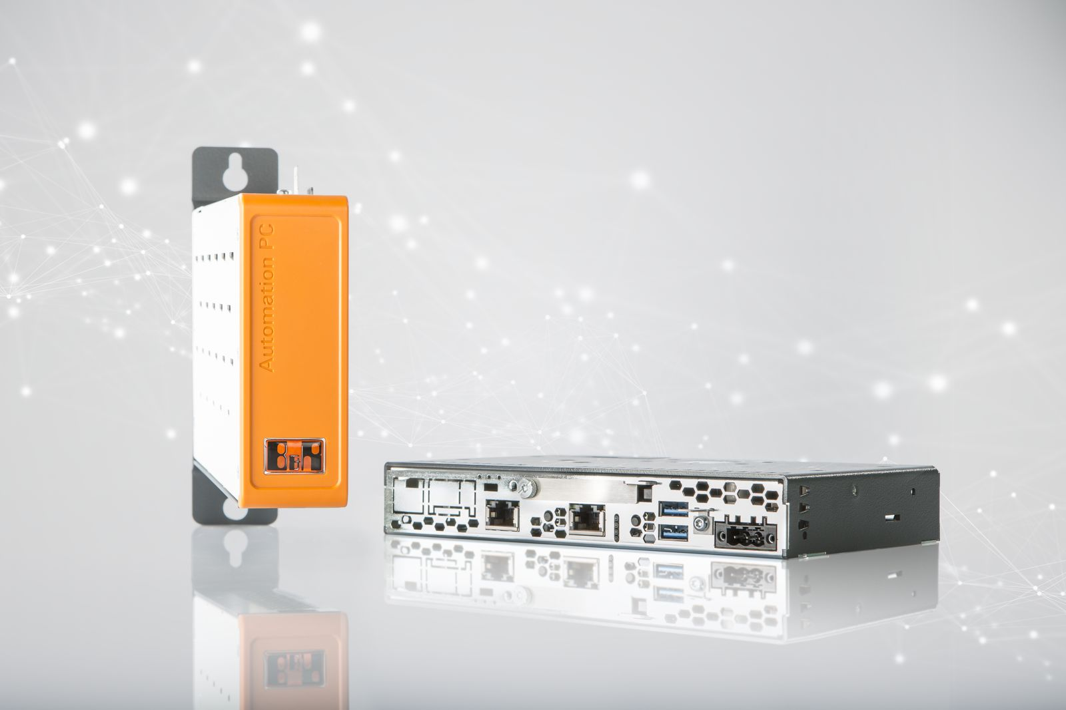
Automation PC 2200, Apollo-Lake jenerasyonunun en yeni Intel Atom işlemcileriyle donatılmıştır ve Box-PC ya da Panel PC seçenekleriyle mevcuttur.

B&R Hakkında
B&R, Avusturya'da genel merkezi ve tüm dünyada ofisleri bulunan yenilikçi bir otomasyon şirketidir. 6 Temmuz 2017 tarihinden bu yana B&R, ABB Group bünyesinde bir iş birimi olarak faaliyet sürdürmektedir. Endüstriyel otomasyonda bir dünya lideri olan B&R, gelişmiş mühendislik bilgisini modern teknoloji ile harmanlıyor. B&R, makine ve fabrika otomasyonu, tahrik ve kontrol teknolojisi, görselleştirme ve entegre emniyet teknolojisinde çeşitli sektörlerden müşterilerine bütünsel çözümler sunmaktadır. Endüstriyel loT ile OPC UA, POWERLINK ve openSAFETY gibi iletişim standartlarının yanı sıra Automation Studio yazılım geliştirme ortamının da sayesinde B&R geleceğin otomasyon mühendisliğini yeniden tanımlıyor. B&R, yenilikçi çözümleri ile otomasyon dünyasında yeni standartlar belirledi, süreçleri basite indirgemeye ve müşterilerin beklentilerinin ötesine geçmeye yardımcı oldu.
Daha fazla bilgi için www.br-automation.com.tr adresini ziyaret edebilirsiniz.

